个人录制上传视频简历页面：［fixed］
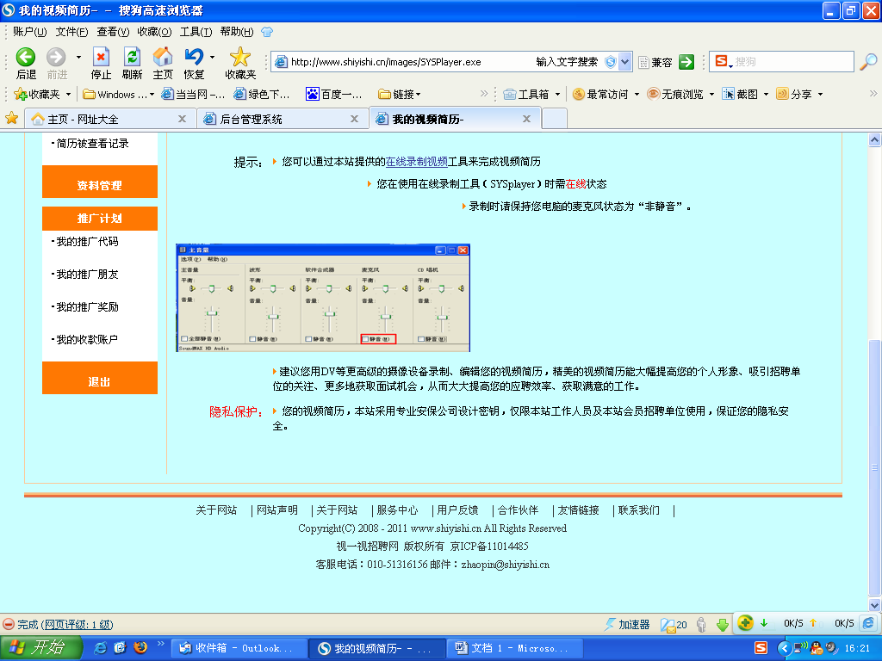

修改为以下：

- 文字段落要对齐；
- 凡有在线录制视频工具 的字段均加上录制工具的链接；
- 完备标点符号；
- 我做了部分文字修改。

具体文字、标点符号、排版见下面：

提示：
您可以通过本站提供的在线录制视频工具（SYSplayer）来完成视频简历的录制及上传；

您在使用在线录制视频工具（SYSplayer）时需在线状态 ；

录制时请保持您电脑的麦克风状态为“非静音”；（见下图所示）
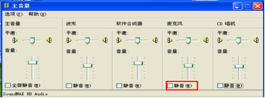
建议您使用DV等更高级的摄像设备录制、编辑您的视频简历，精美的视频简历能大幅提高您的个人形象、吸引招聘单位的关注、更多地获取面试机会，从而大大提高您的应聘效率、获取满意的工作；

使用DV等摄像设备录制的视频简历，请使用本站在线录制视频工具（SYSplayer）上传，在线录制视频工具（SYSplayer） 会自动将您录制的文件转换为本站接受的文件格式，以确保您的视频简历顺利上传。

隐私保护： 您的视频简历，本站采用专业安保公司设计密钥，仅限本站工作人员及本站会员招聘单位使用，保证您的隐私安全。

